**Como configurar las variables de entorno en el ambiente de desarrollo**

**Objetivo:** Conectar la aplicación Dory web app(aplicación corriendo en el ambiente de desarrollo) con los servicios externos como el storage de firebase, Google identity, Dory api rest que se encuentran en el ambiente de pruebas.

**Recursos necesarios:**

* **Visual Studio Code**

**Pasos:**

1. Crear el archivo **“.env”** en la raíz del proyecto

* Abrir el código del api rest y dar clic derecho en la raíz del proyecto (ver imagen 1).

Imagen 1. *Opciones con clic derecho*

* *Colocar el nombre del archivo como “****.env****” (ver imagen 2).*

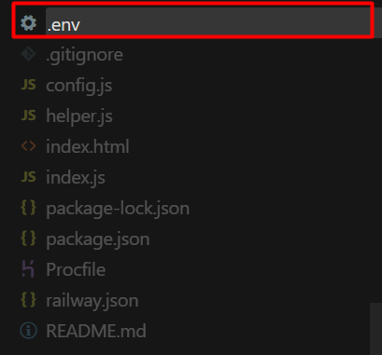

Imagen 2. *Nombre del archivo*

1. Abrir el archivo y crea las variables de entorno.

**GOOGLE_PASS_APP**: Contraseña de aplicaciones de Google, es una contraseña de 16 dígitos que permite conceder permiso a una aplicación o un dispositivo menos seguro para acceder a la cuenta de Google.

**URL_LOGO:** Url del logo de la plataforma piscícola Dory.

**DORY_WEB_APP_URL:** La url de la plataforma piscícola Dory <https://doryginelect.online/>

**OAUTH_CLIENT_ID_WEB:** ID de cliente. Siga los pasos para obtener uno en: <https://developers.google.com/identity/protocols/oauth2>

**OAUTH_CLIENT_ID_MOBILE:** ID de cliente mobile. Siga los pasos para obtener uno en: <https://developers.google.com/identity/protocols/oauth2>

1. Verificación:

* El archivo debe contener las variables de entorno (ver imagen 3).

Imagen 3. *Variables de entorno*